令和８年度
県民映像カレッジ申込書
お申込日 | 令和８年 月 日
（ふりがな）
お名前
ご住所 | 〒 －
メール アドレス
ご連絡先  電話番号 | － －
カメラなど  持参の有無 | 右にご記入ください
持参するカメラ  （右に丸をつけるor下記にご記入ください）  【 】 |  | a.デジタルビデオカメラ（ＳＤカードに記録できるもの）  b.動画撮影できるデジカメ（ｱ.コンパクト ｲ.デジタル一眼）  c.その他（下記にご記入ください）  【 】
持参するパソコンの映像編集ソフト（エディウスなど）の名称とバージョンをご記入ください。 |  | 名称とバージョン
「県民映像カレッジ」の  受講経験  （右に丸をつけるor下記にご記入ください）  【 】 |  | a.初めて（映像編集ソフトの操作経験の有無… ）  b.２回以上（前回受講： 年 月頃）

☆★☆お申し込みにあたっての注意事項☆★☆
１．映像編集ソフト（エディウスなど）をインストールしたパソコンをご持参ください。
２．実習を行いますので、カメラ（お持ちであれば三脚も）をご持参ください。
（接続ケーブル・ＡＣアダプタ等の付属品も、念のためお持ち下さい。）
《案内図》
カメラなど持参されない方は、実習を見学できます。
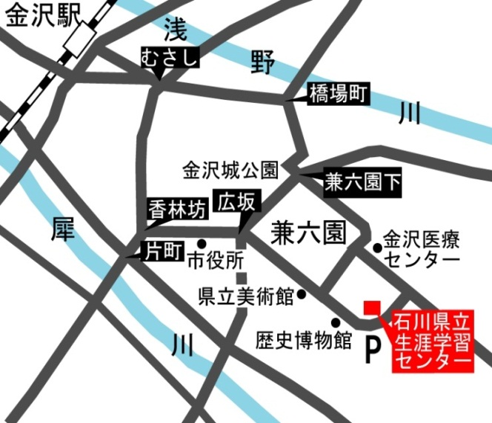
お申し込み先：
石川県視聴覚教育協議会事務局「県民映像カレッジ」係
電話：０７６－２２３－９５７３（平日17:00まで）
ＦＡＸ：０７６－２２３－９５８５（２４時間受付）
※ＦＡＸでお申し込みの場合は、内容をご記入のうえ、
このままお送り下さい。（添書等は不要です。）
◆締切は、令和８年８月１４日（金）15:00です。

国立工芸館●

